Министерство образования Республики Беларусь

Учреждение образования  
БЕЛОРУССКИЙ ГОСУДАРСТВЕННЫЙ УНИВЕРСИТЕТ  
ИНФОРМАТИКИ И РАДИОЭЛЕКТРОНИКИ

Факультет: компьютерного проектирования  
Кафедра: инженерной психологии и эргономики

Дисциплина: Программирование сетевых приложений

ПОЯСНИТЕЛЬНАЯ ЗАПИСКА

к курсовому проекту  
на тему

«**ПРОГРАММА** **УЧЁТА ПАЦИЕНТОВ В ПОЛИКЛИНИКЕ**»

Выполнил:

Студент группы №010101 Церешко П.Л.

Проверил:

Руководитель Петрович Н.О.

Минск 2022

**СОДЕРЖАНИЕ**

**ВВЕДЕНИЕ** 5

**1 ОПИСАНИЕ ПРЕДМЕТНОЙ ПОЛИКЛИНИКИ** 6

**2 РАЗРАБОТКА ФУНКЦИАНАЛЬНОЙ МОДЕЛИ ПРЕДМЕТНОЙ ОБЛОСТИ** 9

**3 ИНФОРМАЦИОННАЯ МОДЕЛЬ СИСТЕМЫ ПРЕДМЕТНОЙ ОБЛОСТИ** 14

**4 UML-МОДЕЛЬ ПРЕДСТАВЛЕНИЯ ПРОГРАММНОГО СРЕДСТВА** 16

# **ВВЕДЕНИЕ**

Актуальность создания информационной системы в поликлинике обусловлена сегодня необходимостью использования больших, и постоянно растущих, объемов информации при решении диагностических, терапевтических, статистических, управленческих и других задач.

Ни для кого не секрет, что большая часть приема уходит не на решение клинических вопросов, а на сопроводительную и далеко не самую основную работу - оформление поликлинических талонов и другой отчетной документации, записей в амбулаторной карте или истории болезни, назначений консультаций или обследования и т.д. Уже не вызывает сомнений, что наиболее эффективным инструментов для облегчения труда медицинских сотрудников и повышения его эффективности являются компьютерные технологии. Автоматизация способна не просто облегчить работу, она должна освободить персонал от рутины.

На данный момент учет пациентов в больнице ведется путем регистрации карт пациентов и ведения историй болезней по каждому отдельному случаю поступления пациента. В истории болезней вписываются все наблюдения, процедуры, анализы.

Целью данной работы является разработка программного комплекса для поликлиники, позволяющего повысить эффективность учёта пациентов за счет сокращения временных и трудовых затрат, также повышения качества работы.

# **1 ОПИСАНИЕ ПРЕДМЕТНОЙ ПОЛИКЛИНИКИ**

Современная поликлиника является крупным многопрофильным, специализированным лечебно-профилактическим учреждением, предназначенным оказывать медицинскую помощь и осуществлять комплекс профилактических мероприятий по оздоровлению населения и предупреждению заболеваний.

В ее функции входят:

* оказание первой медицинской помощи при острых и внезапных заболеваниях, травмах;
* лечение больных при обращении в поликлинику и на дому;
* организация и проведение диспансеризации;
* экспертиза временной нетрудоспособности;
* освобождение больных от работы;
* направление на врачебно-трудовую экспертную комиссию лиц с признаками стойкой утраты трудоспособности;
* направление больных на санаторно-курортное лечение;
* своевременная госпитализация нуждающихся в стационарном лечении.

Поликлиника проводит большую профилактическую работу, противоэпидемические мероприятия, санитарно-просветительную работу среди обратившихся пациентов, изучает здоровье населения, выявляет раннюю заболеваемость, организует статистический учет и анализ показателей состояния здоровья населения.

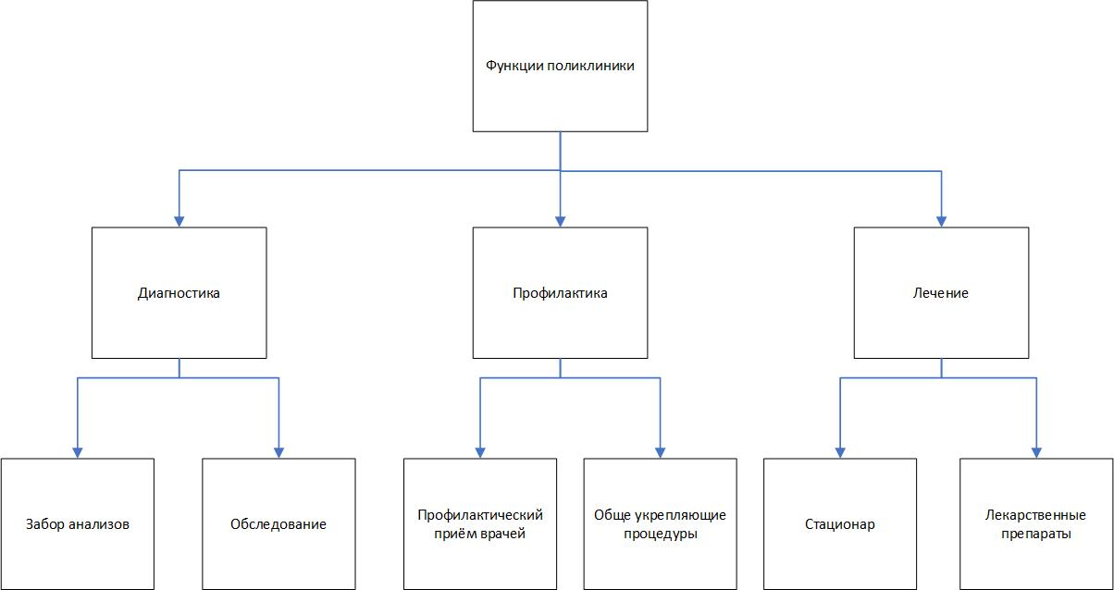

Рисунок 1.1 – Функциональные характеристики системы

Успех любого медицинского учреждения во многом зависит от уровня управления. Особое значение имеет четкое определение функциональных обязанностей всех должностных лиц, работающих в поликлинике, от санитарки до главного врача.

Поликлиникой на правах единоначалия руководит главный врач. На должность главного врача назначаются наиболее квалифицированные врачи, имеющие организаторские способности и навыки. Главный врач утверждает планы повышения квалификации врачебного и среднего медицинского персонала, врачебных конференций, семинарских занятий, утверждает графики работы персонала. В обязанности главного врача входят поощрение хорошо работающих, инициативных сотрудников и привлечение к дисциплинарной ответственности работников, нарушающих трудовую дисциплину, не выполняющих свои обязанности.

Вторым лицом в поликлинике является заместитель главного врача по медицинской части, который назначается главным врачом из наиболее квалифицированных, обладающих организаторскими способностями врачей. В отсутствие главного врача он исполняет его обязанности.

Заместитель главного врача по медицинской части отвечает за всю медицинскую деятельность поликлиники. Он организует и контролирует правильность и своевременность обследования и лечения больных в поликлинике и на дому следит за постоянным внедрением в практику работы врачей современных, наиболее эффективных методов профилактики, диагностики и лечения больных, новых организационных форм и методов работы передовых медицинских учреждений.

Прямым помощником заместителя главного врача по медицинской части является старшая медицинская сестра, которая организует и контролирует работу среднего медицинского персонала поликлиники, выполнение им своих функциональных обязанностей.

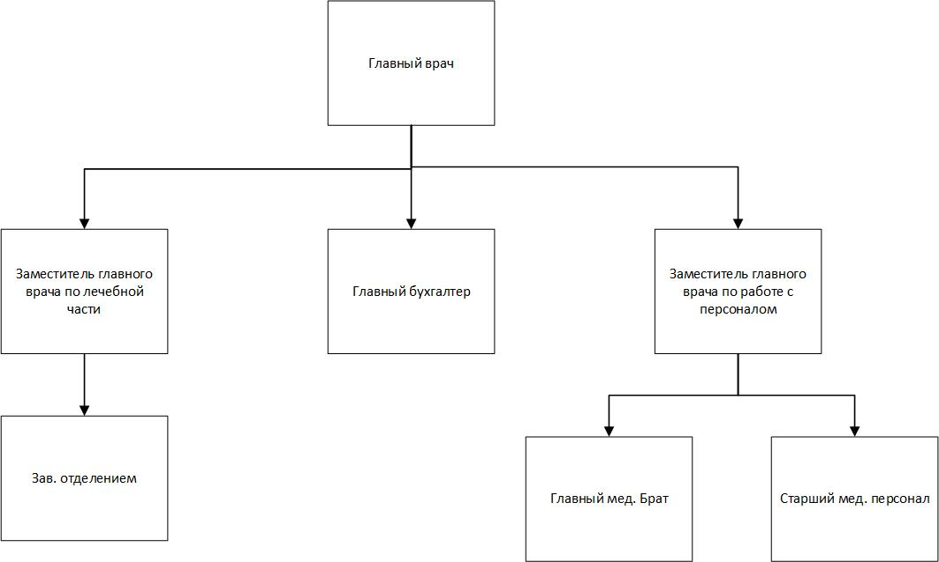

Рисунок 1.2 – иерархическая структура персонала

Первое знакомство посетителей с поликлиникой начинается в регистратуре. Она является основным ее структурным подразделением по организации приема больных в поликлинике и на дому. В её функции входит:

* регистрация врачей и первичных пациентов;
* организация предварительной и неотложной записи больных на прием к врачу;
* обеспечение регулирования интенсивности потока пациентов.

Работник регистратуры осуществляет запись пациентов на прием в поликлинику. Создает базу клиентов, в которых указывается номер карточки клиента и записывает на прием к врачу.

Врачи распределены в зависимости от отделений: реанимационное, глазное, инфекционное и т.д.

Работник регистратуры может получать информацию о количестве пациентов, загруженности врачей, количестве пациентов у каждого врача. Существует списки врачей поликлиники, пациентов, отделений в которых записаны их данные.

# **2 РАЗРАБОТКА ФУНКЦИАНАЛЬНОЙ МОДЕЛИ ПРЕДМЕТНОЙ ОБЛОСТИ**

Функциональная модель предназначена для описания существу­ющих бизнес-процессов, в котором используются как естественный, так и графический языки. Для передачи информации о конкретной системе источником графического языка является сама методология IDEF0.

Методология IDEF0 предписывает построение иерархической системы диаграмм - единичных описаний фрагментов системы. Сначала проводит­ся описание системы в целом и ее взаимодействия с окружающим миром (контекстная диаграмма), после чего проводится функциональная деком­позиция - система разбивается на подсистемы и каждая подсистема опи­сывается отдельно (диаграммы декомпозиции). Затем каждая подсистема разбивается на более мелкие и так далее до достижения нужной степени подробности.

Каждая IDEF0 диаграмма содержит блоки и дуги. Блоки изображают функции моделируемой системы. Дуги связывают блоки вместе и отобра­жают взаимодействия и взаимосвязи между ними.

Функциональные блоки (работы) на диаграммах изображаются прямоугольниками, означающими поименованные процессы, функции или задачи, которые происходят в течение определенного времени и имеют распознаваемые результаты. Имя работы должно быть выражено отглагольным существительным, обозначающим действие.

IDEF0 требует, чтобы в диаграмме было не менее трех и не более шести блоков. Эти ограничения поддерживают сложность диаграмм и модели на уровне, доступном для чтения, понимания и использования.

Каждая сторона блока имеет особое, вполне определенное назначение. Левая сторона блока предназначена для входов, верхняя - для управления, правая - для выходов, нижняя - для механизмов. Такое обозначение отражает определенные системные принципы: входы преобразуются в выходы управление ограничивает или предписывает условия выполнения преобразований, механизмы показывают, что и как выполняет функция.

Блоки в IDEF0 размещаются по степени важности. Этот относительный порядок называется доминированием. Доминирование понимается как влияние, которое один блок оказывает на другие блоки диаграммы. Например, самым доминирующим блоком диаграммы может быть либо первый из требуемой последовательности функций, либо планирующая или контролирующая функция, влияющая на все другие.

Наиболее доминирующий блок обычно размещается в верхнем левом углу диаграммы, а наименее доминирующий - в правом углу. Таким образом, топология диаграммы показывает, какие функции оказывают большее влияние на остальные.

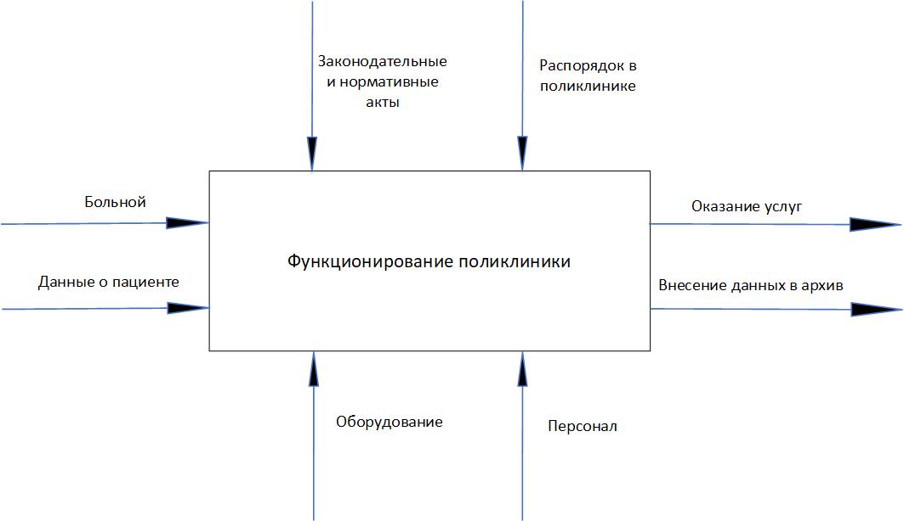

Рисунок 2.1 – Функционирование поликлиники

Входными данными являются пациент и сопровождающие его документы, это амбулаторная карта, выписка из истории болезни, полис добровольного страхования медицинских расходов, паспорт, документы, подтверждающие льготы. К механизмам, которые реализуют функционирование поликлиники, относятся оборудование и персонал. Управляющие данные — распорядок в поликлинике и законодательные и нормативные акты, в том числе должностные инструкции.

Основными функциями процесса функционирования поликлинники будут: регистрация, проведение анализов и лечение.

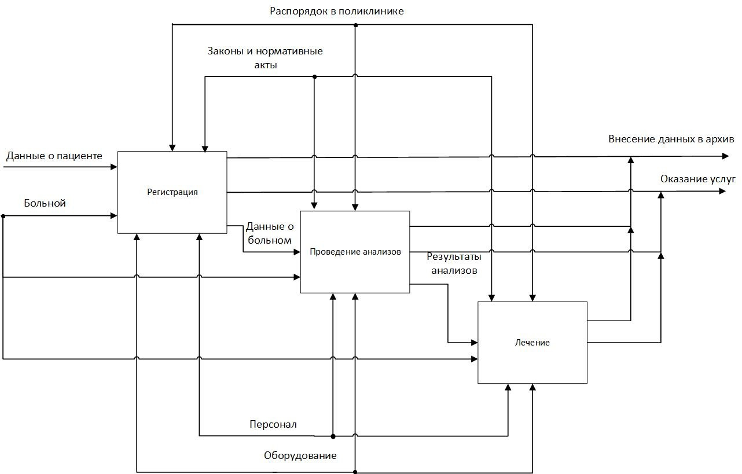

Рисунок 2.2 – Декомпозиция верхнего уровня

В свою очередь каждая подсистема декомпозии описывается отдельно.

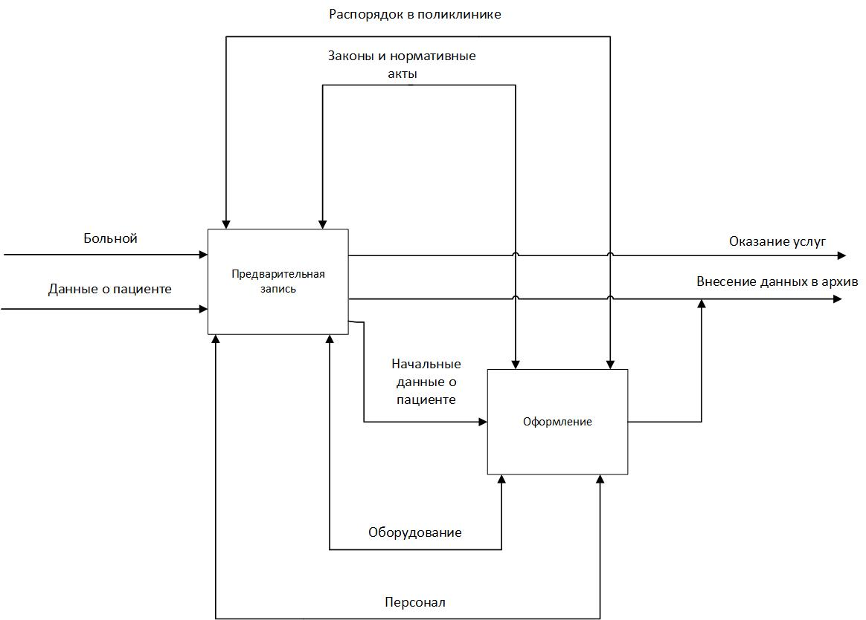

Рисунок 2.3 – Диаграмма декомпозиции функции «Регистрация»

Прежде чем воспользоваться услугами поликлиники пациент должен зарегестрироваться, данный процесс проходит через регистратуру. Для этого пациент предоставляет нужные данные о себе для оформления, после чего информация о пациенте заносится в архив.

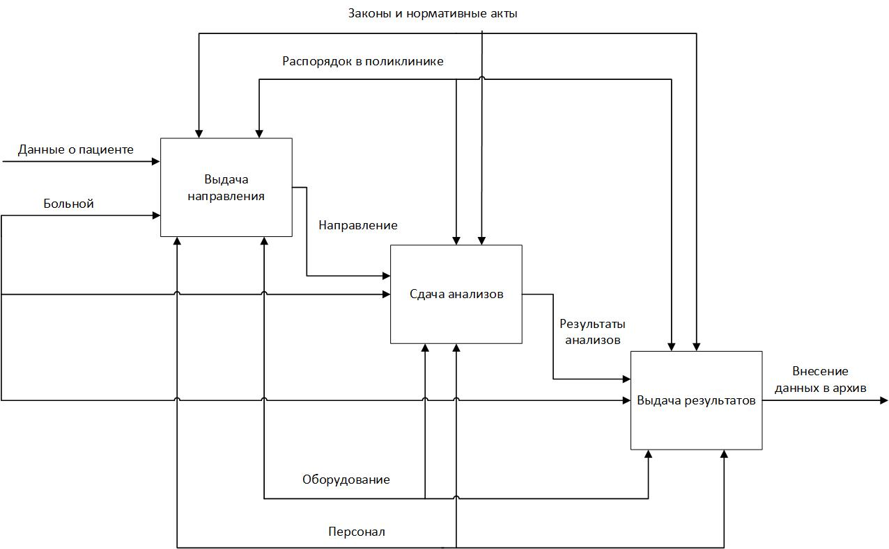

Рисунок 2.4 – Диаграмма декомпозиции функции «проведение анализов»

Что бы оценить состояние пациента, если обычного осмотра не достаточно, он должен сдать определенные анализы. Выдача направления осуществляется лечащим врачом после консультации или осмотра.

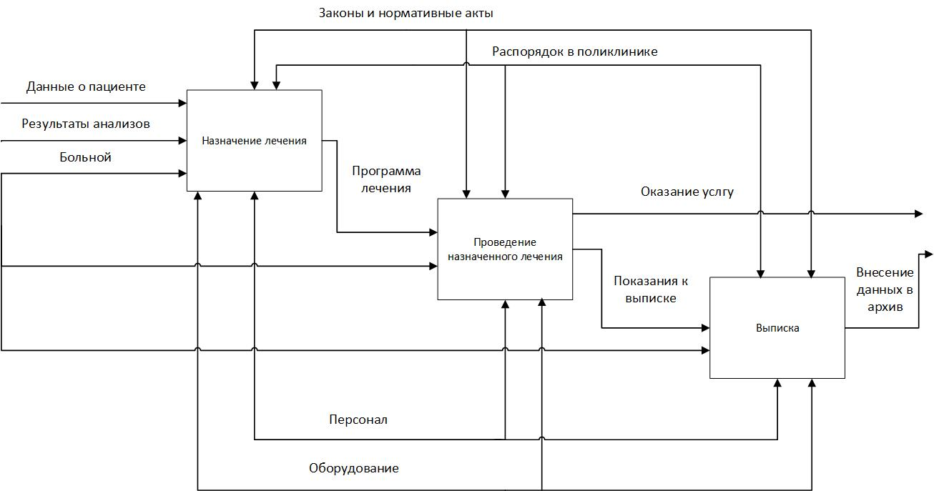

Рисунок 2.3 – Диаграмма декомпозиции функции «Лечение»

После обследования у врача и сдачи анализов врач анализирует состояние пациента и на его основании может составить программу лечения либо же направить пациента на повторное обследование. Методы лечения больного могут базироваться на воздействии лекарственных препоратов, госпитализации больного, где ему будет оказан должный уход и необходимое оборудование. После успешной попытки лечения больного врач оформляет выписку, в которой будет отражено состояние пациента после прохождения курса лечения.

# **3 ИНФОРМАЦИОННАЯ МОДЕЛЬ СИСТЕМЫ ПРЕДМЕТНОЙ ОБЛОjjjjjСТИ**

Любую предметную область можно рассматривать как динамическое информационное поле, охватывающее свойства объектов, их взаимосвязи, информационные потоки между ними и т.п. Изменения, происходящие в предметной области, приводят к генерации новой информации, новых информационных элементов или их изменению, что и позволяет говорить об информационном поле и, более того, динамическом информационном поле

База данных представляет собой информационную модель предметной области.

Информационная модель определяет объекты и связи между ними. Разработка информационной модели предметной области включает определение объектов предметной области, множества атрибутов, описывающих свойства этих объектов, и установление связей между объектами.

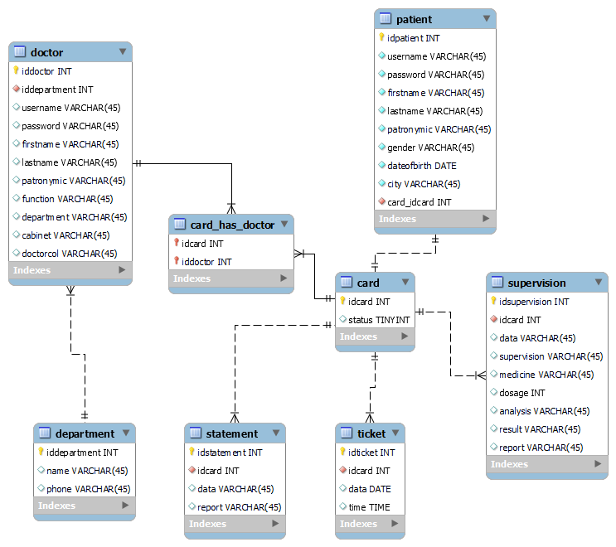

Рисунок 3.1 –Информационная модель предметной области

Все множество объектов предметной области разбивают на группы однотипных объектов, обладающих одинаковым набором атрибутов. Чтобы отличать каждый объект предметной области от других объектов данного типа ему назначают некоторый идентификатор, позволяющий однозначно ссылаться на него.

Между объектами предметной области могут существовать связи, имеющие различный содержательный смысл. Эти связи могут быть обязательными и необязательными.

Связи между типами объектов могут быть любой размерности. Наиболее часто используются бинарные связи, устанавливающие различные соответствия между объектами 2-х типов – «один к одному», «один ко многим», многие ко многим».

Сущность «Пациент» и сущность «Карта» соеденены с помощью связи «один к одному». Такой выбор обусловлен тем, что каждому отдельному пациенту поликлиники принадлежит своя собственная амбулаторная карта. Посредством только одной карты можно определить состояние пациента. Сущность «Врач» и сущность «карта» связаны друг с другом связью типа «многие ко многим», так как один пациент может обследываться несколькими врачами, а отдельный врач должен обследовать множество разных пациентов. Все сущности дополняются друг другом путём создания между ними связи «один ко многим».

# **4 UML-МОДЕЛЬ ПРЕДСТАВЛЕНИЯ ПРОГРАММНОГО СРЕДСТВА**

Диаграммы классов показывают набор классов, интерфейсов, а также их связи. Диаграммы этого вида чаще всего используются для моделирования объектно-ориентированных систем. Они предназначены для статического представления системы.  
Большинство элементов UML имеют уникальную и прямую графическую нотацию, которая дает визуальное представление наиболее важных аспектов элемента.

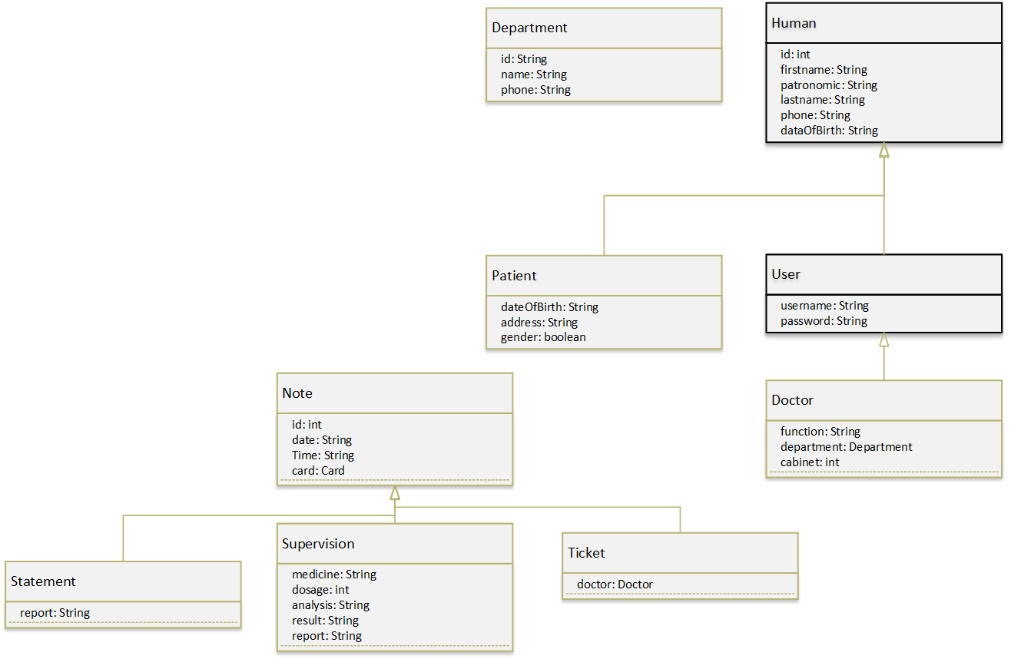

Рисунок 4.1 – UML-модель программного средства

Класс patient представляет пациентов поликлиники. Класс Use